**实验报告**

专业： 电子信息工程

姓名： 王涵

学号： 3200104515

地点： 教二—215

课程名称： 控制理论 指导老师： 韦巍 成绩：______

实验名称： 控制系统的时域分析

=================================================================================

1. 实验目的

利用计算机完成控制系统的根轨迹绘制

了解控制系统根轨迹图的一般规律

利用根轨迹分析系统

熟练掌握simulink仿真环境

1. 实验原理和内容

已知单位负反馈的开环传递函数为: $G\left(s\right)=\frac{k(s+2)}{{\left(s^{2}+4s+3\right)}^{2}}$,绘制系统的根轨迹图形，并分析系统的稳定性。

1. 实验数据记录、处理和分析

1.绘制根轨迹图

具体代码如下

num=[1,2];

den=[conv([1,4,3],[1,4,3])];

rlocus(num,den);  
[k, r] = rlocfind(num, dem);

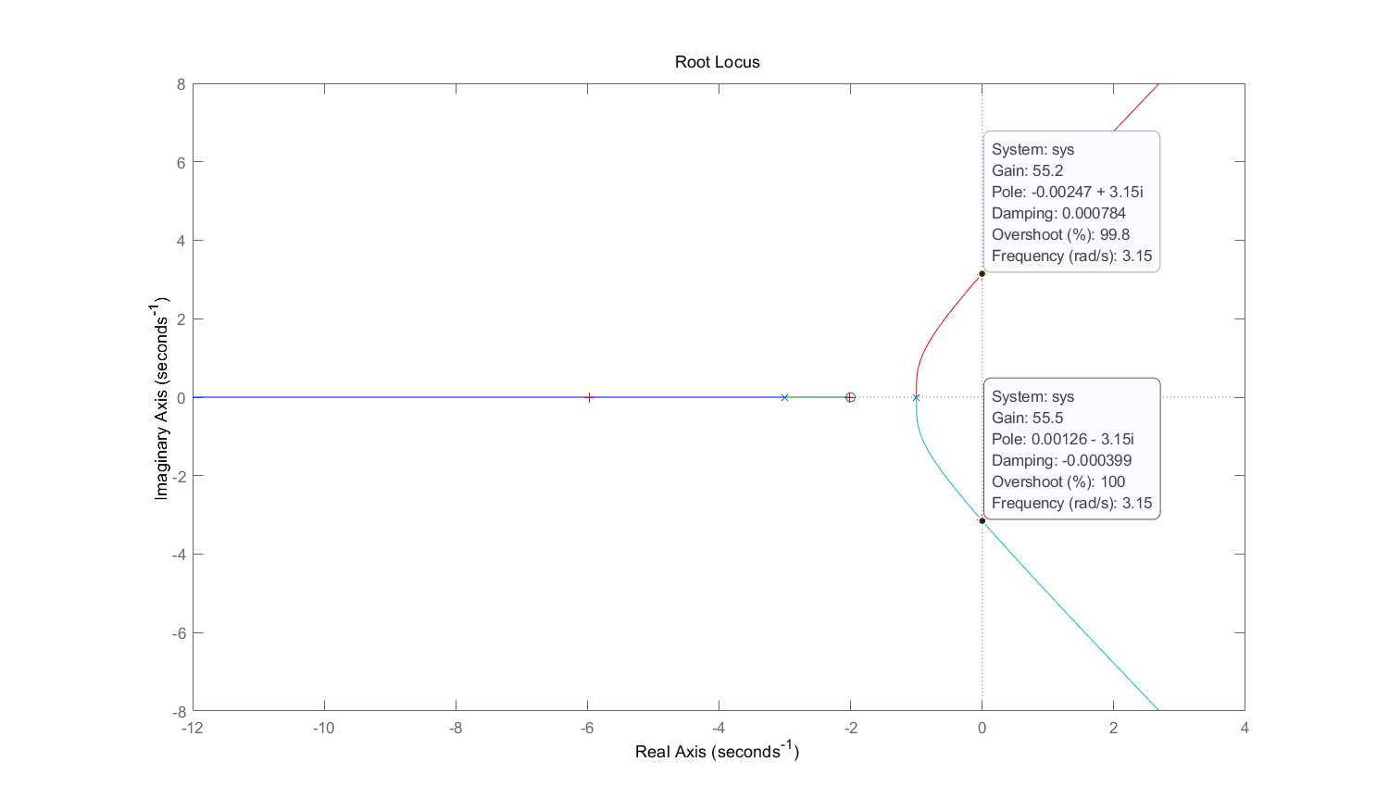

图1 根轨迹图以及临界开环增益测量图

得到开环零极点图以及系统的临界开环增益k=55.3，系统稳定在0<k<55.3范围内都是稳定的，在k>55.3时系统不稳定。但由于测量的方式是直接取点，因此可能存在一定的误差，不过零极点图与理论值存在可以忽略的极小误差（数量级 ${10}^{-9}$），仿真与理论值相同。

num=55.3*[1,2];

den=[conv([1,4,3],[1,4,3])];

sys1=tf(num,den);

[A,B,C,D]=tf2ss(num,den);

sys2=ss(A,B,C,D);

sys=feedback(sys2,1);

t= 0:0.02:50;

y = step(sys,t);

plot(t, y);

title('闭环系统单位阶跃响应','fontsize',30,'fontweight','bold');  
xlabel('t/s','fontsize',20,'fontweight','bold');

ylabel('U/V','fontsize',20,'fontweight','bold');

set(gca,'FontSize',20);

grid minor

box off

set(gca,'color','non');

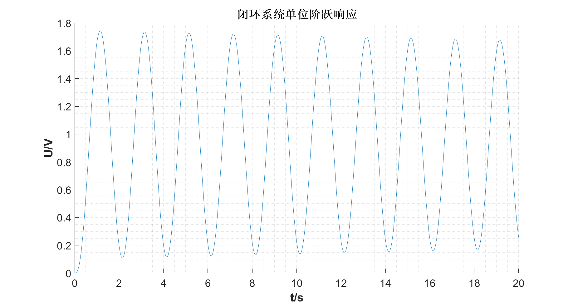

图2 闭环系统单位阶跃响应曲线

由图像可得，单位阶跃响应曲线呈现等幅振荡情况，说明此时的开环增益55.3恰好为临界开环增益，理论与结果相符合。

2. 搭建simulink仿真模型如下图5所示，设置开环传递函数为 $G\left(s\right)=\frac{55.4(s+2)}{{\left(s^{2}+4s+3\right)}^{2}}$，得到系统的单位阶跃响应。

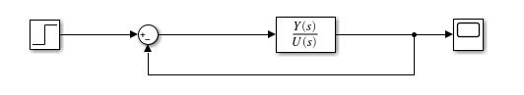

图3 simulink仿真系统

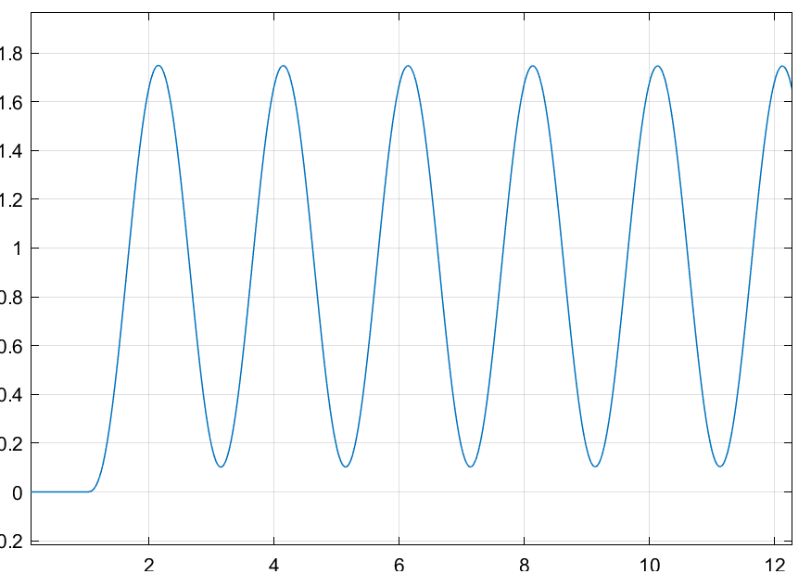

图4 单位阶跃响应曲线

得到的单位阶跃响应曲线与实验1中得到的响应曲线图一致，结果与理论预期符合。

1. 实验心得

这次的实验主要内容是使用matlab绘制根轨迹，并依据根轨迹图形分析系统的稳定性。同时了解了如何使用matlab计算零极点、确定闭环系统的特征根和增益。也通过simulink仿真模型搭建体会了系统的搭建。